**№ группы 20701**

**Фамилия: Тюпина**

**Имя: Елизавета**

**Снимок экрана №1. Окно QGIS после изменения системы координат проекта**

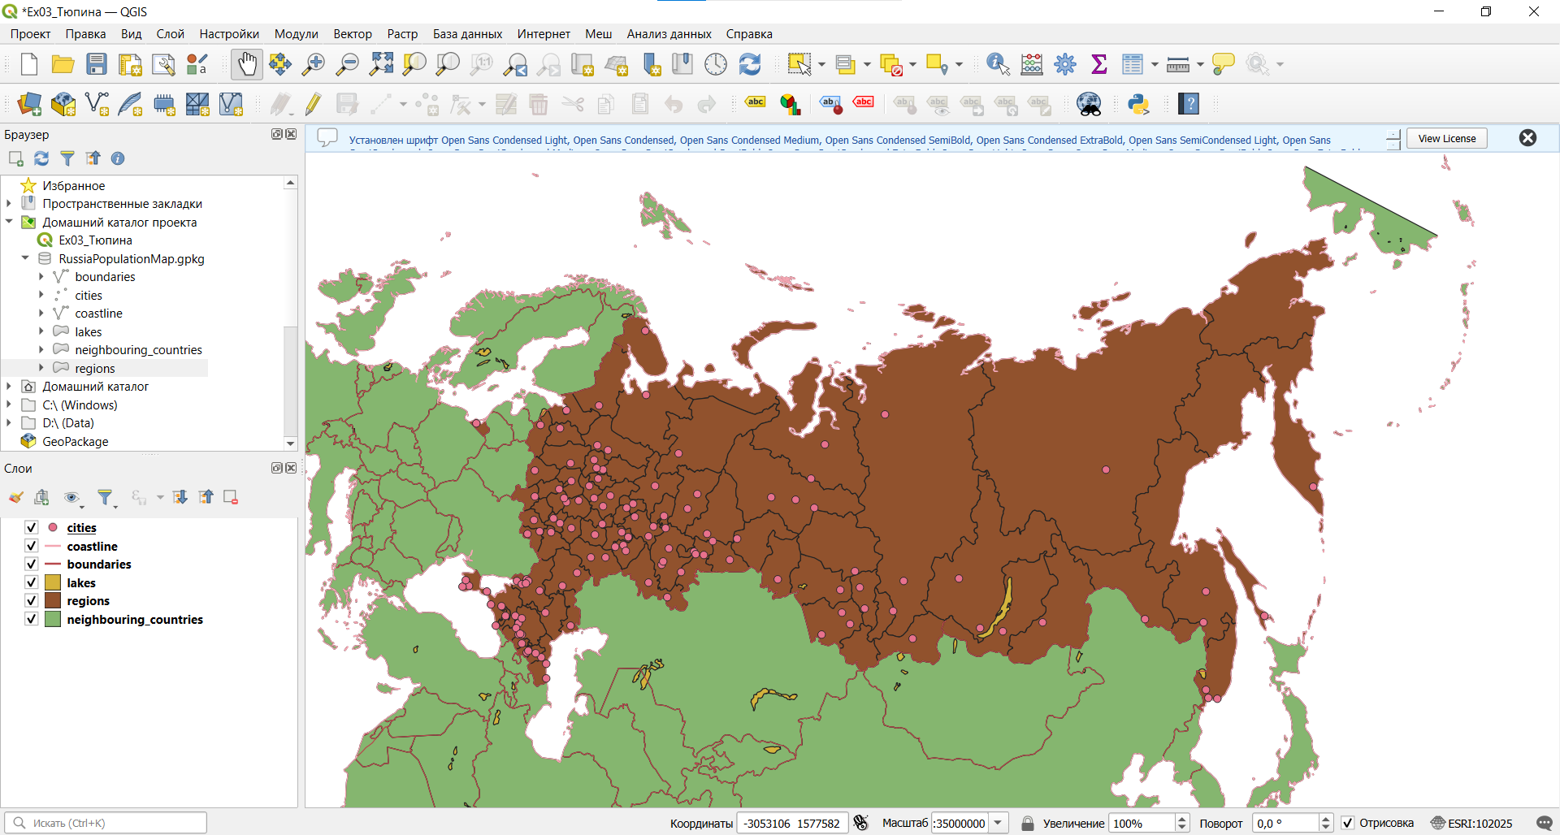

**Снимок экрана №2. Окно QGIS после настройки визуализации слоя регионов РФ**

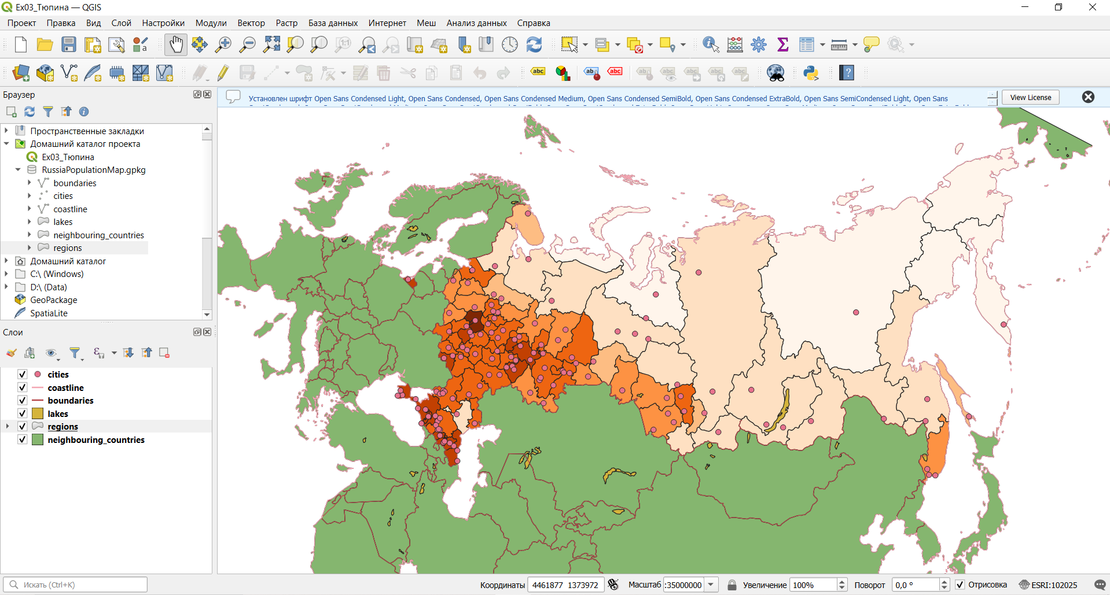

**Снимок экрана №3. Окно QGIS после настройки визуализации слоя населённых пунктов РФ**

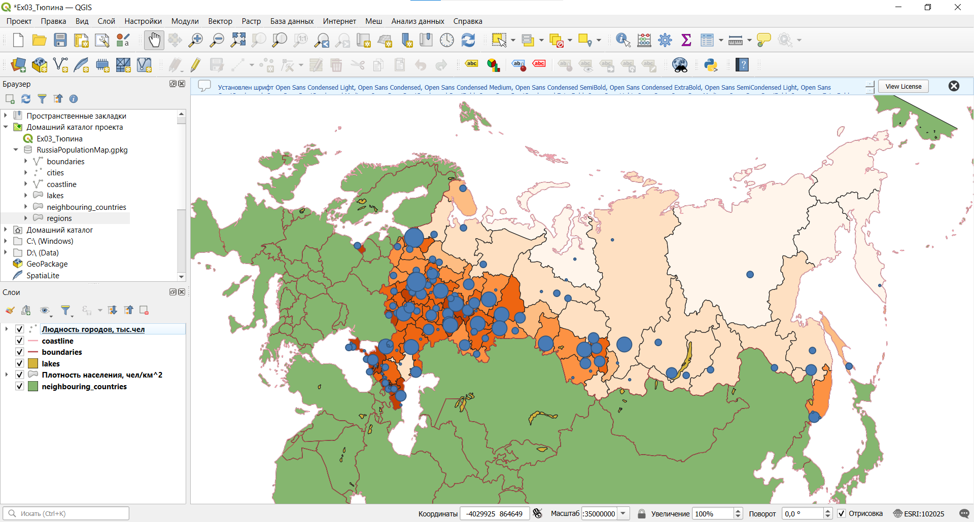

*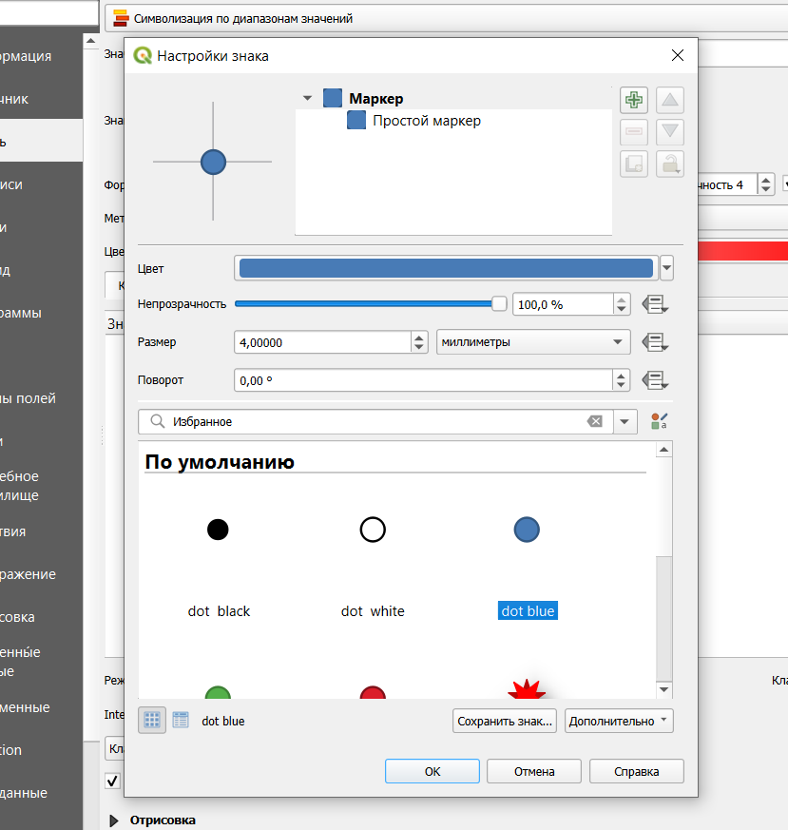 Цвет маркера синий, т.к. у меня нет dot purple по умолчанию. А если самой выбрать фиолетовый цвет, то обводка всё равно остается синей, это некрасиво :)*

**Снимок экрана №4. Окно QGIS после добавления подписей**

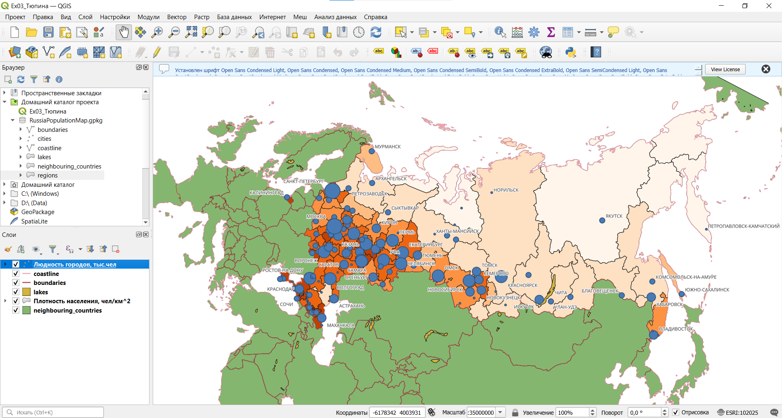

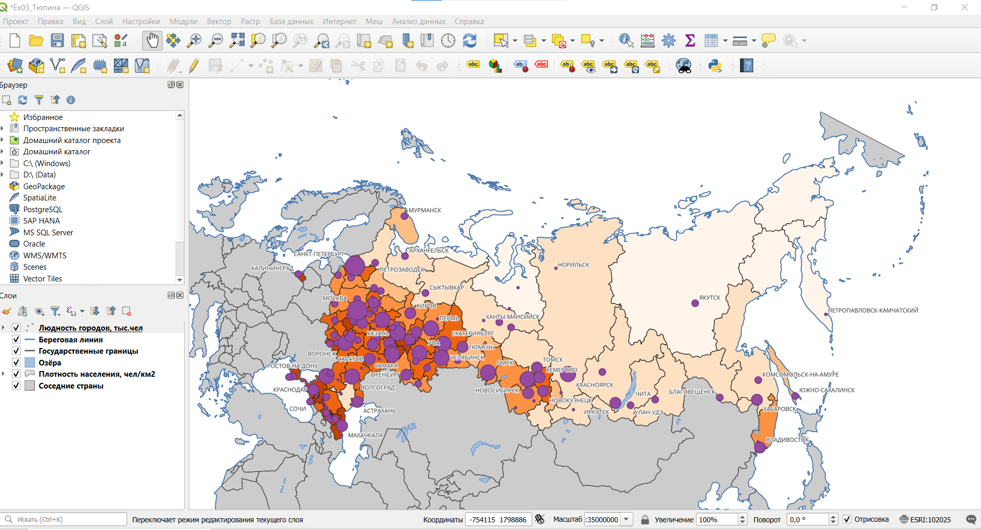

Вставила этот скрин, т.к. нашла все-таки фиолетовые dots, поэтому и на карте будут такие